Отчет о проделанной работе за 2020 год.
- 7 февраля провели соревнования по дартсу. Присутствовали 11 человек. Играли 3 подхода по 6 бросков. Результат среди мужчин: 1 место - Гребеньков Владимир Михайлович, 2 место - Бессонов Владимир Александрович, 3 место - Коновалов Александр Иванович. Среди женщин: 1 место – Чуприна Лилия Владимировна, 2 место – Коновалова Наталья Алексеевна, 3 место – Коновалова Светлана Александровна.
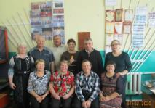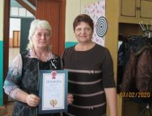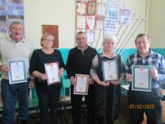
- 16 февраля провели соревнования по шашкам. Присутствовало 6 человек. Результаты игры: 1 место – Руппель Светлана Алексеевна и Коновалов Александр Иванович, 2 место – Гребеньков Геннадий Александрович, 3 место – Пугачёва Ольга Васильевна и Кузнецова Тамара Дмитриевна. Партия Руппель-Коновалов завершилась неожиданно: без потерь шашки сошлись «лоб в лоб». В завершение встречи – чай.
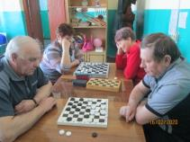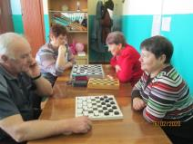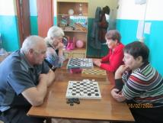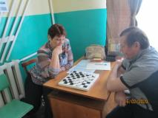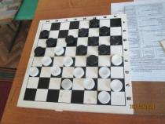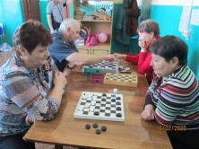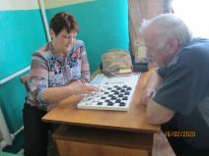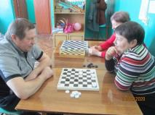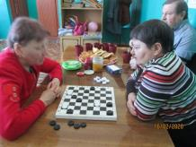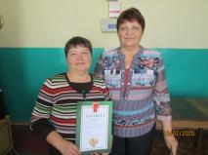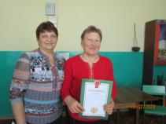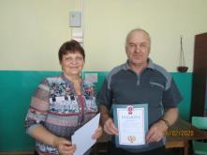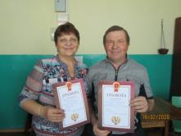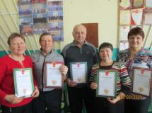
- 1 марта ансамбль «Селяночка» провёл свой 5-й сольный концерт. Первый блок посвящён 75-й годовщине Победы. Второй – лирический.
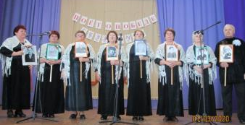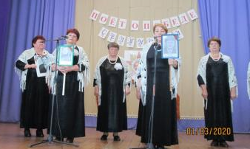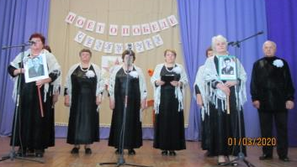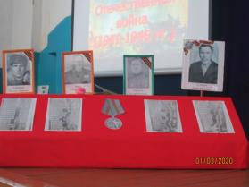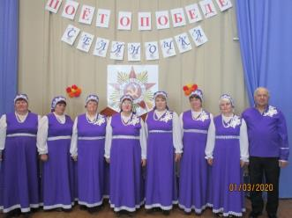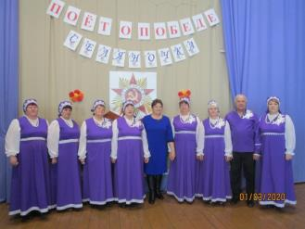
- 18 марта провели конкурс прикладного творчества среди пенсионеров. Представлены работы в различных номинациях. Выставку посетили жители села и дети. За лучшие работы награждены:
№ п/п | ФИО | Номинация |  | Работа
 | Линкер Галина Давыдовна | Болгарский крестик |  | Картина «Осень»
 | Айрих Ольга Михайловна | Алмазная вышивка |  | Картина «Тройка»
 | Айрих Ольга Михайловна | Бисероплетение |  | Букет «Розы»
 | Панова Мария Андреевна | Рисование по номерам |  | Картина-натюрморт «Цветы»
 | Вьюшина Анна Георгиевна | Вязание крючком |  | Шаль
 | Ульянова Вера Павловна | Лоскутное шитьё |  | Покрывало
 | Фишер Нина Давыдовна | Вязание спицами |  | Платье для девочки
Награждены за участие
 | Гартман Людмила Викторовна |  | Вязание крючком | Игрушка
 | Клименко Нина Борисовна |  | Вязание, вышивка | Кружки
 | Кузнецова Тамара Дмитриевна |  | Вязание крючком | Салфетки, наволочка на подушку
 | Коновалова Людмила Александровна |  | Вязание крючком | Салфетки

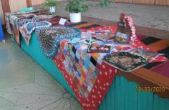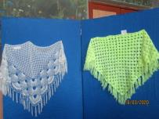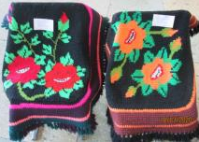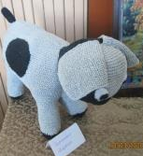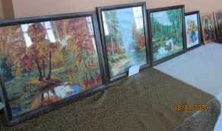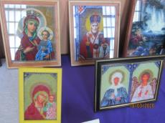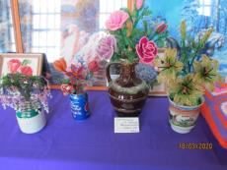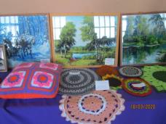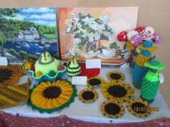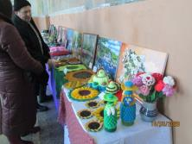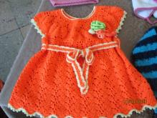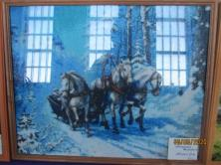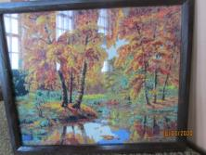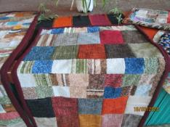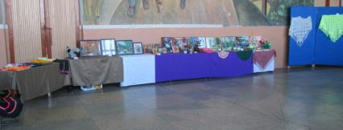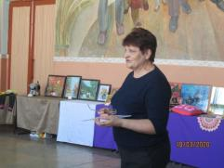
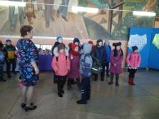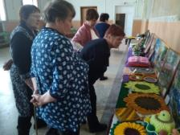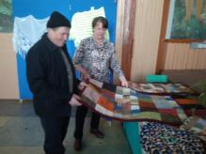
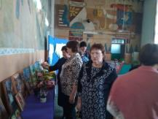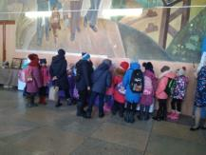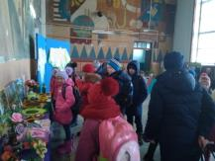

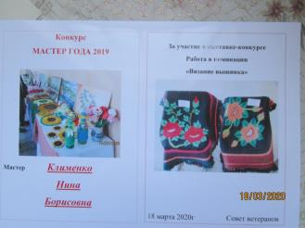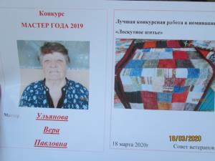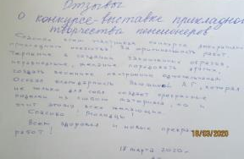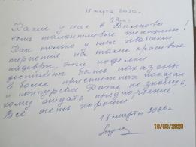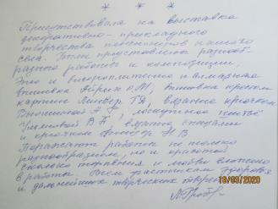
- 22 марта состоялось награждение тружеников тыла: Чуприна Ивана Герасимовича, Фишера Андрея Хрестьяновича и Жарковой Валентины Тихоновны юбилейными медалями. Глава района Дитц И.И. вручил медали с пожеланием здоровья и долголетия. Ансамбль учителей «Серебряна» исполнил песни для награжденных.
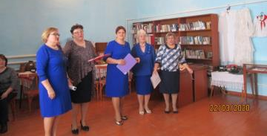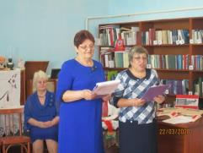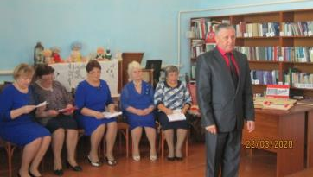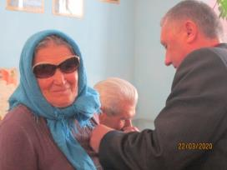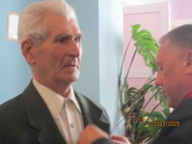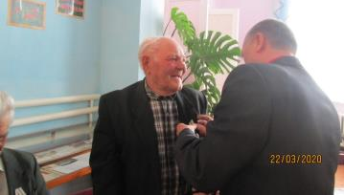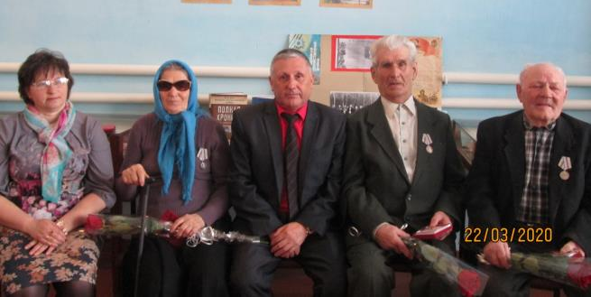

- Ансамбль учителей «Серебряна», с участием пенсионеров, принял участие в удалённом фестивале ветеранских коллективов «Живите в радости» в апреле 2020 г.
- 8 сентября при участии пенсионеров для учащихся проведена квест-игра о ВОв на Дальнем востоке. Коноваловы Наталья и Александр по приглашению директора клуба, приняли участие в проведении игры для учащихся.
